
责任编辑：庞浩明思
电 话：18513790720
传 真：86-010-85725399
编辑邮箱：hljbsc2017zsw@163.com
地址：北京市朝阳区惠河南街1091号中商联大厦4楼

中商网电石周报

2021.11.19

目录
中商网电石周报 1
2021.11.19 1
2.1 重点PVC厂家价格 5
2.4 国内PVC现货市场价格 6
2.5国际PVC市场价格 7
三、 相关产品 8
3.1原油 8
3.2 乙烯 9
3.4 VCM 12

中国电石市场周度综述：
本周国内电石市场先涨后稳，乌海地区主流出厂价格在 5000 元/吨。随着电石价格的上调电石的开工逐渐有所恢复。下游需求也有所增加，前期检修的 PVC 企业有所恢复，且随着原料的降价让利，电石法 PVC 整体开工有所提升，整体需求增长大于供应的增长。目前市场整体供应依旧偏紧，但是由于 PVC 价格疲软运行，电石价格难以持续上行，预计下周电石价格依旧持稳为主。
本周兰炭市场跌幅放缓，交投区间高位下行为主。内蒙古主流电石企业跟随市场下调中、小料采购价 150-170 元/吨。供应方面，主要表现在神府地区开工负荷下降，厂家生产积极性偏低，多以销定产避免累库。同时需求端电石等利润支撑下，加上前期暂缓采购。近期逐步恢复刚需采购，所以神府市场低位货源有所减少。块煤维持在1100-1200 元/吨的位置上，进入供暖季以后，块煤价格一定程度上对大、中、小料有所支撑，大料方面受焦炭下行影响压力不减，中、小料需求尚可，焦面跟随面煤销售稳定。兰炭供应收窄明显，阶段性底部将逐步达到，有企稳迹象存在。

截止 11月 19日，本周电石利润在395 元/吨，较上周提升 518，涨幅在 421%。

电石国内供应变化：
本周期31家样本企业中，涉及产能1541万吨，样本开工率为68.78%，较上周提升 1.33%。
（1）内蒙古地区错峰生产，产量全部外销。
（2）陕西地区在政策影响下开工不足，降负荷运行。
（3）山西地区近期负荷逐渐提升，采购积极。
（4）宁夏地区企业出货顺畅，依旧有降负荷情况出现。

2.1大商所PVC期货价格
2021年大商所PVC主力合约收盘价格
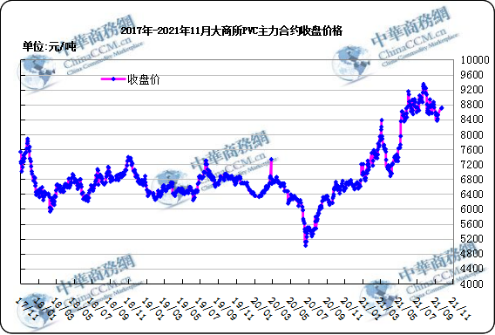
大商所PVC主力合约数据
 | 月份 | 开盘价 | 最高价 | 最低价 | 收盘价 | 结算价 | 成交量 | 持仓量 | 增仓
21/11/15 | 2201 | 8673 | 8836 | 8513 | 8545 | 8673 | 799673 | 335035 | -7994
21/11/16 | 2201 | 8544 | 8700 | 8336 | 8359 | 8488 | 820496 | 354207 | 19172
21/11/17 | 2201 | 8369 | 8468 | 8251 | 8316 | 8353 | 686586 | 338784 | -15423
21/11/18 | 2201 | 8300 | 8517 | 8266 | 8392 | 8375 | 746664 | 318184 | -20600
21/11/19 | 2201 | 8433 | 8961 | 8340 | 8961 | 8669 | 995582 | 362350 | 44166

2.2 重点PVC厂家价格
2021年国内PVC厂家价格走势图

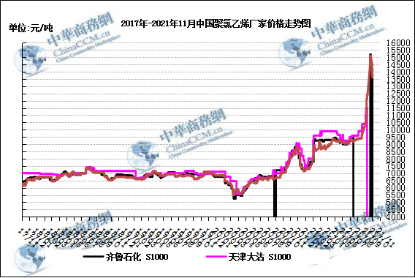

国内重点PVC厂家价格

单位：元/吨

日期 | 齐鲁石化 | 天津大沽 | 四川金路
日期 | S1000 | S1000 | SG3-5
21/11/15 | 0 | 0 | 9500
21/11/16 | 0 | 0 | 9400
21/11/17 | 0 | 0 | 9400
21/11/18 | 0 | 0 | 9400
21/11/19 | 0 | 0 | 9400

2.3 国内PVC现货市场价格
2021年国内PVC市场价格走势图
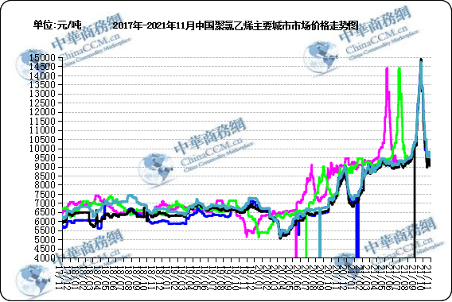

国内电石法PVC市场价格

日期 | 上海 | 杭州 | 临沂 | 天津 | 广州
21/11/15 | 9350 | 9350 | 9400 | 9350 | 9800
21/11/16 | 9250 | 9250 | 9350 | 9200 | 9700
21/11/17 | 9150 | 9150 | 9200 | 9050 | 9600
21/11/18 | 9150 | 9150 | 9200 | 9080 | 9500
21/11/19 | 9330 | 9330 | 9250 | 9150 | 9710

2.4国际PVC市场价格

2021年国际PVC价格走势图
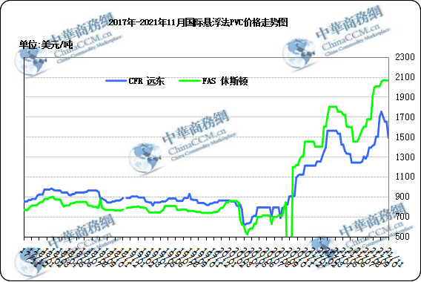
国际PVC市场价格

单位：美元/吨
 | CFR 中国 | FAS 休斯顿
21/10/27 | 1700 | 2065
21/11/03 | 1650 | 2065
21/11/10 | 1650 | 2065
21/11/17 | 1490 | 2065

三、相关产品

3.1原油
2021年国际原油期货价格走势图
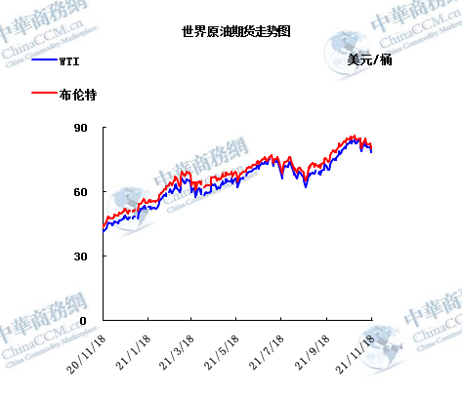

说明：1.NYMEX：美国纽约商品交易所西德州轻原油期货价格
- ICE：英国伦敦洲际交易所布伦特原油期货价格

国际原油期货价格

时间 | NYMEX | ICE
21/11/12 | 80.79 | 82.17
21/11/15 | 80.88 | 82.05
21/11/16 | 80.76 | 82.43
21/11/17 | 78.36 | 80.28
21/11/18 | 79.01 | 81.24

3.2 乙烯
2021年国际乙烯单体市场价格走势图

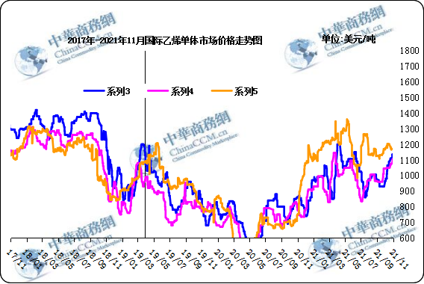

国际乙烯单体价格

单位：美元/吨
日期 | CFR东北亚 | CFR东南亚 | CIF西北欧
21/11/12 | 1160 | 1075 | 1183
21/11/15 | 1150 | 1065 | 1179
21/11/16 | 1150 | 1065 | 1170
21/11/17 | 1150 | 1065 | 1166
21/11/18 | 1150 | 1065 | 1171

3.3 EDC
2021年国际EDC市场价格走势图

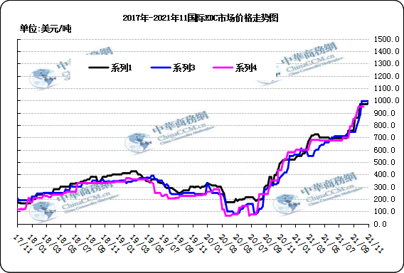

国际EDC市场价格

单位：美元/吨
日期 | CFR远东 | FOB西北欧 | FOB美国海湾
2021/10/21 | 970 | 995 | 900
2021/10/28 | 970 | 995 | 950
2021/11/4 | 970 | 995 | 950
2021/11/11 | 970 | 995 | 950
2021/11/18 | 980 | 1000 | 950

3.4 VCM
2021年国际VCM市场价格走势图

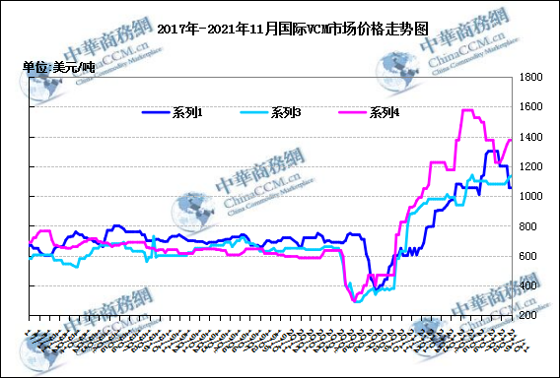

国际VCM市场价格

单位：美元/吨
日期 | CFR远东 | FOB西北欧 | FOB美国海湾
2021/10/21 | 1550 | 1395 | 1705
2021/10/28 | 1550 | 1395 | 1750
2021/11/4 | 1550 | 1395 | 1765
2021/11/11 | 1550 | 1395 | 1765
2021/11/18 | 1350 | 1400 | 1765

专题：宏观统计数据
2021年10月份，全国居民消费价格同比上涨1.5%。其中，城市上涨1.6%，农村上涨1.2%；食品价格下降2.4%，非食品价格上涨2.4%；消费品价格上涨1.6%，服务价格上涨1.4%。1—10月平均，全国居民消费价格比上年同期上涨0.7%。
10月份，全国居民消费价格环比上涨0.7%。其中，城市上涨0.7%，农村上涨0.7%；食品价格上涨1.7%，非食品价格上涨0.4%；消费品价格上涨1.1%，服务价格上涨0.1%。
2021年10月份，全国工业生产者出厂价格同比上涨13.5%，环比上涨2.5%；工业生产者购进价格同比上涨17.1%，环比上涨2.6%。1—10月平均，工业生产者出厂价格比上年同期上涨7.3%，工业生产者购进价格上涨10.1%。
10月份，受特殊天气、部分商品供需矛盾及成本上涨等因素综合影响，CPI有所上涨。
从环比看，CPI由上月持平转为上涨0.7%。其中，食品价格由上月下降0.7%转为上涨1.7%，影响CPI上涨约0.31个百分点，主要是鲜菜价格上涨较多。受降雨天气、夏秋换茬、局部地区疫情散发及生产运输成本增加等因素叠加影响，鲜菜价格上涨16.6%，影响CPI上涨约0.34个百分点，占总涨幅近五成；随着消费需求季节性增加，加之第二轮中央储备猪肉收储工作有序开展，猪肉价格自10月中旬起略有回升，全月平均仍下降2.0%，降幅比上月收窄3.1个百分点；水产品和鸡蛋供应充足，价格分别下降2.3%和2.2%。非食品价格上涨0.4%，涨幅比上月扩大0.2个百分点，影响CPI上涨约0.35个百分点。非食品中，工业消费品价格上涨0.9%，涨幅比上月扩大0.6个百分点，主要是能源类产品价格上涨较多，其中汽油和柴油价格分别上涨4.7%和5.2%，合计影响CPI上涨约0.15个百分点，占总涨幅两成多；服务价格上涨0.1%，涨幅与上月相同。
从同比看，CPI上涨1.5%，涨幅比上月扩大0.8个百分点。其中，食品价格下降2.4%，降幅比上月收窄2.8个百分点，影响CPI下降约0.45个百分点。食品中，猪肉价格下降44.0%，降幅收窄2.9个百分点；鲜菜价格由上月下降2.5%转为上涨15.9%；淡水鱼、鸡蛋和食用植物油价格分别上涨18.6%、14.3%和9.3%。非食品价格上涨2.4%，涨幅扩大0.4个百分点，影响CPI上涨约1.97个百分点。非食品中，工业消费品价格上涨3.8%，涨幅扩大1.0个百分点，其中汽油和柴油价格分别上涨32.2%和35.7%；服务价格上涨1.4%，涨幅与上月相同。

更多精彩敬请关注：中华商务网
返回本期目录

